Приложение №3

Техническое задание
на поставку спортивной экипировки для тренеров ГБУ ДО СШ по футболу Пушкинского района Санкт-Петербурга в 2026 году

1.1. Наименование и перечень видов поставляемого товара:

№ | Название, код ККН/  ОКПД2 | Изображение | Краткое описание | размер | Количество
1 | Ветровка  14.13.21.140-002 | 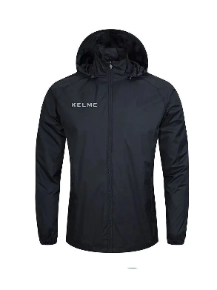 | Куртка с капюшоном, на молнии, с двумя боковыми карманами, также на молнии, внутренним карманом, рукав реглан. Капюшон с кулиской для удобства регулировки. Манжеты и низ куртки на резинке. Подкладка из сетчатого материала. Cпереди на груди методом термопереноса сделаны 2 логотипа. Цвет: черный. Состав 100% нейлон, плотность 190 гр/м2 с водоотталкивающей пропиткой | ХS | 1
 |  |  |  | M | 3
 |  |  |  | L | 4
 |  |  |  | XL | 6
 |  |  |  | XXXL | 1
3 | Костюм парадный  14.19.12.110-001 | 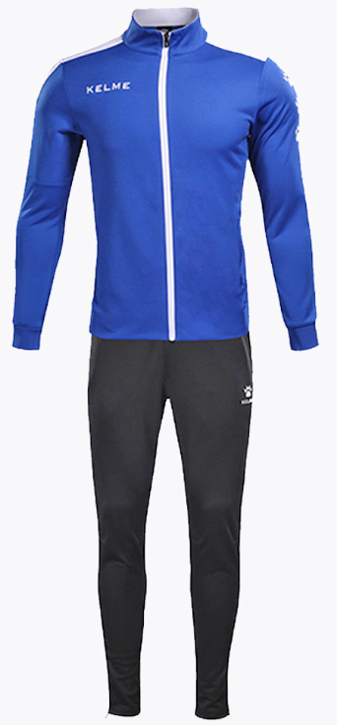 | Спортивный костюм, состоящий из куртки (толстовки) на молнии и брюк. Материал комплекта — 100%-й прочный и легкий полиэстер.  Куртка с высоким воротником, манжеты рукавов на трикотажной резинке. Так же манжета по низу куртки (по бокам и спина) на трикотажной резинке для более плотного прилегания. Брюки, с поясом на эластичной резинке, зауживаются, внизу брюк трикотажные манжеты и молнии. Эргономичный крой и подрез кроя в районе колена для лучшей посадки. И в куртке, и в брюках предусмотрены карманы для небольших предметов (в куртке - на молнии).  Спереди на груди методом термопереноса сделаны 2 логотипа. Состав 100% полиэстер, Плотность 210 гр/м2. Олимпийка синяя с белыми вставками. Брюки чёрные. | ХS | 1
 |  |  |  | M | 3
 |  |  |  | L | 4
 |  |  |  | XL | 6
 |  |  |  | XXXL | 1
5 | Джемпер тренировочный  14.19.22.190 | 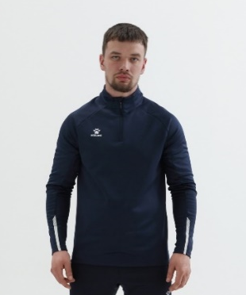 | Классическая толстовка (свитшот) из 100%-го полиэстера с флисом подходит для занятий спортом, в том числе и в прохладную погоду — у модели круглый вырез манжеты рукавов и низ на трикотажной резинке, что позволяет сохранять комфортные ощущения во время тренировки или соревнований. Молния на ¾ - в цвет основного изделия.  Cпереди на груди методом термопереноса сделаны 2 логотипа. Плотность 210 гр/м2. Цвет темно-синий | ХS | 1
 |  |  |  | M | 3
 |  |  |  | L | 4
 |  |  |  | XL | 6
 |  |  |  | XXXL | 1
6 | Брюки тренировочные  14.13.24.110 | 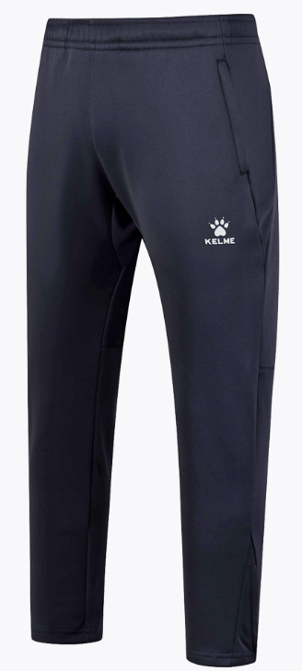 | Тренировочные брюки из 100%-го полиэстера с флисом. Плотный, но легкий материал обеспечивает воздухообмен, способствует отведению излишней влаги и позволяет сохранять комфортные ощущения во время занятий спортом. Модель зауженная (slim fitted), внизу шиты боковые молнии для быстрого переодевания. В брюках предусмотрены боковые карманы для небольших предметов. Пояс с эластичной резинкой и дополнительным шнурком для оптимальной посадки по фигуре. 100% полиэстер, Плотность 210 гр/м2. Цвет тёмно-синий | ХS | 1
 |  |  |  | M | 3
 |  |  |  | L | 4
 |  |  |  | XL | 6
 |  |  |  | XXXL | 1
8 | Поло полиэстер  14.19.22.190 | 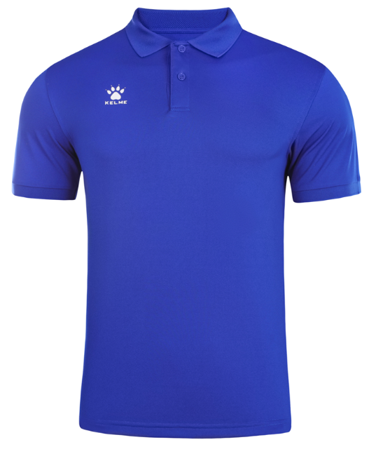 | Классическое поло из 100%-го полиэстера известного мирового производителя спортивной экипировки Kelme.  Стильная модель c отложным воротником, планкой с двумя пуговицами отлично подходит для занятий спортом и может быть частью повседневного гардероба одежды. В тыльной части воротника вставка из хорошо вентилируемой ткани для предотвращения намокания и натирания. По бокам изделия подрезы на 4 см, для комфорта при использовании. Cпереди на груди методом термопереноса сделаны 2 логотипа. 100% полиэстер, Плотность 210 гр/м2. Цвет синий | ХS | 1
 |  |  |  | M | 3
 |  |  |  | L | 4
 |  |  |  | XL | 6
 |  |  |  | XXXL | 1
9 | Шорты  14.19.22.190 | 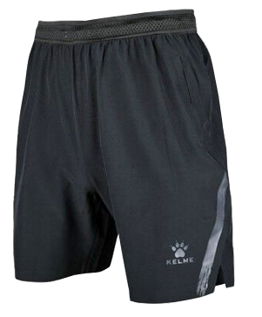 | Спортивные шорты с карманами из смесовой ткани (94% полиэстера, 6% эластан). Прочный легкий материал, точный покрой, боковые разрезы обеспечивают свободу движения атлета и отведение излишнего тепла и влаги.  плотность полиэстера 210 гр/м2, плотность эластана 180 гр/м2  Пояс на эластичной резинке с перфорацией и шнурком для комфортной посадки. В боковые карманы поместятся небольшие необходимые предметы  Цвет: черный | ХS | 1
 |  |  |  | M | 3
 |  |  |  | L | 4
 |  |  |  | XL | 6
 |  |  |  | XXXL | 1
 | Футболка полиэстер  14.19.22.190 | 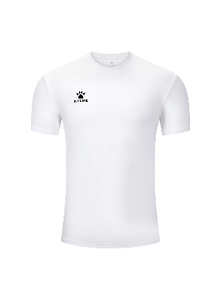 | Универсальная футболка из смесовой ткани - 88% полиэстер, 12% эластан.  плотность полиэстера 210 гр/м2, плотность эластана 180 гр/м2. Футболка округлым вырезом отлично подходит для занятий самыми разными видами спорта и может быть частью повседневного гардероба одежды.  Cпереди на груди методом термопереноса сделаны 2 логотипа. Цвет: белый | ХS | 1
 |  |  |  | M | 3
 |  |  |  | L | 4
 |  |  |  | XL | 6
 |  |  |  | XXXL | 1
 | Футболка полиэстер  14.19.22.190 | 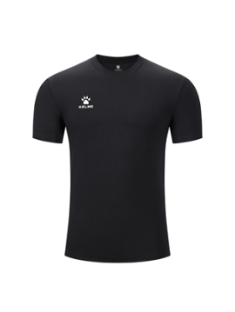 | Универсальная футболка из смесовой ткани - 88% полиэстер, 12% эластан.  плотность полиэстера 210 гр/м2, плотность эластана 180 гр/м2. Футболка округлым вырезом отлично подходит для занятий самыми разными видами спорта и может быть частью повседневного гардероба одежды.  Cпереди на груди методом термопереноса сделаны 2 логотипа. Цвет: черный | ХS | 1
 |  |  |  | M | 3
 |  |  |  | L | 4
 |  |  |  | XL | 6
 |  |  |  | XXXL | 1
 | Шорты | 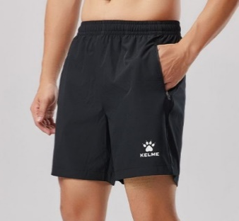 | Спортивные шорты с карманами из смесовой ткани (94% полиэстера, 6% эластан). Прочный легкий материал, точный покрой, отдельно кроенная кокетка обеспечивают свободу движения атлета и строгость визуального представления. Плотность полиэстера 180 гр/м2, плотность эластана 180 гр/м2  Пояс на эластичной резинке с и шнурком для комфортной посадки. В боковые карманы поместятся небольшие необходимые предметы, карманы на молнии. Цвет: черный | ХS | 1
 |  |  |  | M | 3
 |  |  |  | L | 4
 |  |  |  | XL | 6
 |  |  |  | XXXL | 1
 | Жилет | 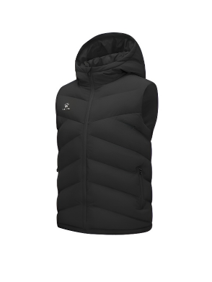 | Утепленный жилет с капюшоном  Цвет Черный  Состав ткани 100% полиэстер с водоотталкивающей пропиткой, плотность 190 гр/м2  Подкладка - 100%-Полиэстер плотность 180 гр/м2. Наполнитель - 100% синтепух с терморегуляцией  Покрой Прямой  Рукава- отсутствуют  молния на всю длину. Два боковых кармана на молнии. Воротник – стойка переходящий в капюшон. Диарональная строчка утеплителя для повышенной подвижности и динамичности внешнему виду. Сохранность цвета после стирок. Цвет – черный. | ХS | 1
 |  |  |  | M | 3
 |  |  |  | L | 4
 |  |  |  | XL | 6
 |  |  |  | XXXL | 1

